Утверждаю Генеральный директор ООО «Технадзор 77»
____________________ Д. С. Коржев

Технический отчет по результатам обследования (строительной экспертизы) кровли
Заказчик ############
Адрес объекта: ############
Организация осуществляющая обследование:
ООО «Технадзор77»

Ответственный исполнитель проведения
строительной экспертизы
Инженер ООО «Технадзор 77»
Гришко С.Ю. ________________

г. Москва

Содержание:

1. Введение
2. Анализ условий эксплуатации Объекта
3. Методика обследования кровли Объекта
4. Характеристика обследуемой кровли
5. Результаты инженерно-технического обследования кровли
6. Выводы
7. Исследовательская часть
8. Рекомендации

Приложение:
1. Фотоматериалы обследования
2. Копия Свидетельства о допуске к определенному виду работ
3. Копия Сертификата соответствия эксперта ############

1. ВВЕДЕНИЕ.

На основании Договора ############, проведено инженерно-техническое обследование состояния кровли одноэтажного здания , расположенного по адресу #################################### (далее – Объект).
Задача по обследованию кровли Объекта возникла в связи с явными деформациями кровельного покрытия и возможными протечками.
Работа выполнена в соответствии с условиями вышеуказанного договора, а именно в отношении кровли Объекта осуществлены:
● Проверка объемов и качества выполненных работ на объекте заказчика
● Написание отчета по результатам обследования с указанием: дефектов их характеристики и описания; рекомендаций по ремонту обнаруженных дефектов; объемов фактически выполненных работ.
● Составление дефектной ведомости с указанием количества и наименования работ и материалов по устранению выявленных дефектов..

На основании результатов обследования даны рекомендации о дальнейшей эксплуатации кровли Объекта.

По результатам подбора и анализа проектно-технической документации и договора строительного подряда установлено:

- Лицом, осуществляющим строительство (капитальный ремонт) кровли Объекта являлось ############. Необходимых допусков подрядчика к указанным видам работ предоставлено не было.
- Сертификаты и паспорта на примененные при производстве кровельных работ материалов не предоставлялись.
- Акты на освидетельствование скрытых работ подписанные представителем подрядной организации и заказчиком не предоставлены.
- Строительный контроль выполнялся непосредственно заказчиком.
- Строительные работы в соответствии с договором подряда должны быть завершены 25.01.2017.

Работы по устройству (капитальному ремонту ) кровли проводились подрядчиком (############) в зимний период в январе 2017 г., справки о выполненных работах КС-2 за отчётный период предоставлены не были.
До июня 2017 г. заказчиком были выявлены нарушения и дефекты, при эксплуатации кровли здания.

2. АНАЛИЗ УСЛОВИЙ ЭКСПЛУАТАЦИИ ОБЪЕКТА

Согласно СП 20.13330.2011 «Нагрузки и воздействия», район строительства объекта по снеговым и ветровым нагрузкам относится к 3 и 1 районам соответственно. Среднегодовой перепад температур составляет до 40° С. Годовое количество осадков колеблется в пределах 610-680 мм.

3. МЕТОДИКА ОБСЛЕДОВАНИЯ КРОВЛИ ОБЪЕКТА
Экспертом проведены подготовительные работы и осуществлено предварительное (визуальное) обследование кровли Объекта, а в последующем выборочное детальное (инструментальное) обследование кровли Объекта.
Экспертом был проведен осмотр состояния кровли Объекта в присутствии представителей заказчика. Представителей строительной организации ############ при осмотре не было. Осмотр проводился с 9-00 13.08.2017г. и включал в себя:
2. Визуальный осмотр внешней кровли Объекта;
3. Визуальный осмотр конструкций внутри Объекта;
Исходя из цели обследований и основываясь на предварительном (визуальном) обследовании кровли Объекта, были принятые методы, приведенные в табл. 1.

Методы обследования
Визуальный, прямых измерений 1. СП 13-102-2003 Правила обследования несущих строительных конструкций зданий и сооружений. М. 2004
2. Пособие по обследованию строительных конструкций. ОАО «ЦНИИПромзданий». М. 1997г. 222с.

Описание состояния кровли Объекта, определение дефектов и причин их появления.

По результатам осмотра и в соответствии с конкретными задачами исследования экспертом выявлены и зафиксированы видимые дефекты кровли Объекта.
В ходе предварительного (визуального) обследования экспертом не обнаружены характерные трещины, деформации конструктивных элементов Объекта, разломы стен и прочие повреждения и деформации, свидетельствующие о неудовлетворительном состоянии грунтового основания и необходимости проведения инженерно-геологического исследования.

4. ХАРАКТЕРИСТИКА ОБСЛЕДУЕМОГО ЗДАНИЯ И КРОВЛИ ОБЪЕКТА
Здание одноэтажное с несущим металлическим каркасом, без диафрагм жесткости. Здание в плане 60х12 м., шаг колонн 3м, колонны двутавр 14 б1, высота до верхней точки кровли 7,5 м. В торцах здания предусмотрены встроенные антресоли.
Ограждающие конструкции выполнены из панелей «сэндвич», собранных на строительной площадке (частично обшиты с двух сторон профлистом с утеплением 100мм. Обшивка выполнена не полностью, работы не доделаны) Ограждающие конструкции выполнены без паро-ветрозащитных пленок..
Кровля здания двухскатная по деревянным стропилам. Кровельное покрытие- трехслойные панели типа «сэндвич», собранные на строительной площадке. Верхнее покрытие профнастил Н75.
Стропильная система выполнена из доски 50*200 с шагом 1200 мм. Длинна стропил составляет более 6 метров. На стропилах присутствуют пропилы в нижней зоне. Обрешетка в процессе ремонта обрезалась.
В коньке кровли стропила установлены встык с креплением через накладку на 4 гвоздя.
В конструкции покрытия не предусмотрен жесткий мауэрлат и система прогонов. Через металлические уголки установлена доска 100*50. По колоннам уложен швеллер 20 полками вниз. В качестве мауэрлата лежит доска толщиной 50мм.

5. РЕЗУЛЬТАТЫ ИНЖЕНЕРНО-ТЕХНИЧЕСКОГО ОБСЛЕДОВАНИЯ КРОВЛИ ОБЪЕКТА

В ходе обследования выявлены следующие дефекты кровли Объекта и нарушения при производстве подрядчиком кровельных работ (см. Приложение - фотоматериалы):
1. Не качественная укладка утеплителя между стропил. Отсутствие плотного примыкания утеплителя к стропилам.
2. Отклонение колонн по вертикали до 100 мм (допускается).
3. Свесы кровли не выполнены.
4. Обшивка стен профлистом выполнена не качественно. Листы обшивки стен по высоте закреплены неравномерно. (СП 70.13330.2012 п.п.4.3., 4.4)
5. Сварные соединения металлокаркаса выполнен не качественно. Не отбит шлак. Зазоры в металлокаркасе до 20мм. (СП 70.13330.2011., п.п. 8.63., 8.64)
6. Обрешетка на стенах из бруса естественной влажности. Обзол на обрешетке не снят. Присутствует грибок и плесень. (СП 28.13330.2012., таблица Т1)
7. Поверхность кровли (профлист ) деформирована. Присутствуют значительные прогибы профлиста. (ГОСТ 32603-2012., п.5.1.,5.2.)

8. Примененные строительные материалы, не соответствующие нормативной и проектной документации не выявлены из-за отсутствия паспортов и сертификатов на примененные материалы .

6. ВЫВОДЫ

По результатам проведенного обследования состояния кровли объекта, эксперт пришел к описанным ниже выводам:

1. Причинами выявленных дефектов являются:
Наименование дефекта Причины возникновения дефекта
Неплотности в местах соединения листов Листы уложены без смещения на одну волну. Листы размещены в рядах с перекосом. Не закреплена на свесе уравнительная рейка. Листы имеют недопустимую величину искривления. Некачественное выполнение работ. Плохое закрепление листов к обрешетке.
Неплотности в коньке Детали конька уложены с перекосом. Не выполнена промазка швов

Выполненные работы по устройству кровли не соответствуют нормативной документации, в т.ч. примененной технологии.
Верхний слой кровли находится в неудовлетворительном состоянии.

7. Исследовательская часть.

На основании проведенного обследования, эксперт пришел к выводу о полном неудовлетворительном состоянии кровли Объекта и ее неспособности к обеспечению функционального назначения, а именно к неспособности кровли Объекта обеспечить изоляцию помещений Объекта от внешних климатических воздействий.

По результатам обследования, учитывая имеющиеся дефекты, в том числе скрытые дефекты (ГОСТ 15467-7), техническое состояние кровли Объекта классифицировано по III (неудовлетворительная)) категории состояния конструкции, и характеризуется имеющимися дефектами, свидетельствующими об ограничении работоспособности кровли Объекта, вызванными нарушениями требования действующих норм.
Требуется капитальный ремонт кровли Объекта с заменой кровельного покрытия, теплоизоляции и пароизоляции (по результатам ревизии) и стропильной системы (по результатам расчетов).

Для определения набора работ и их стоимости по капитальному ремонту кровли необходимо проверить расчетом несущую способность существующих конструкций покрытия с учетом оборачиваемости отдельных элементов, а так же выполнить ППР на демонтажные и монтажные работы (с учетом работы в условиях действующего производства).
Выполненные работы по ремонту кровли не соответствуют представленной на рассмотрение локальной смете (Приложение к договору № 27/6/217 от «27» июня 2017 года), а именно п.п. 5, 6, 7, 8, 26, 27. не выполнялись. П. 28 выполнен частично (на 50%).
Таким образом, по результатам анализа выполненных работ и сравнении выполненных работ с предоставленной заказчиком сметой (Приложение к Договору ############ принятыи работами можно считать:
1. Демонтажные работы пп 1,2,3,4, 16, 17, 18, . на сумму 46 774,81 р.
2. П.20., 21 требует разъяснений.
3. Пп. 24, 25, 26,27, 28, 29, 30 – выполнены на 50% на сумму 278 784,89 р.
4. П.31. – 5 104,05 р.
5. П.32 – 80 000,00 р.

Итого, в прямых затратах сумма выполненных работ составляет 410 663,75 р.
Сумма, не принятая к выполнению в прямых затратах составляет 3 135 677,50 р.

Ответственными лицами за ненадлежащее исполнение кровельных работ является:
1. Лицо, осуществляющее строительство ############ (выполнение работ с грубыми нарушениями действующих норм и правил (технологии производства кровельных работ)).
2. ############ не согласовал замену стальных конструкций покрытия (стропила, прогоны) на деревянные с автором проекта.

8.РЕКОМЕНДАЦИИ ПО ДАЛЬНЕЙШЕЙ ЭКСПЛУАТАЦИИ
Кровля Объекта подлежит капитальному ремонту.
Стропильная конструкция кровли требует дополнительного расчета на несущую способность.
Утеплитель и пароизоляция кровли Объекта требуют дополнительной ревизии с целью определения возможности дальнейшего использования.

При капитальном ремонте кровли обязательными к выполнению следующие мероприятия:
1. В кровлях из металлического профнастила при уклонах до 20% должна быть предусмотрена обязательная герметизация стыков между настилами.
2. Во избежание сквозного продувания покрытия по верху утеплителя должен быть предусмотрен противоветровой барьер из рулонного паропроницаемого материала.
3. Величина нахлестки металлического профнастила и металлочерепицы вдоль ската должна быть не менее 250 мм, а поперек ската на один гофр.
4. Стальные шурупы, саморезы и шайбы для крепления профнастила должны быть оцинкованными.
5. При приемке кровли должен осуществляться поэтапный приемочный контроль качества устройства пароизоляции, теплоизоляции, основания, водоизоляционного и защитного слоев с записью в журнал работ и составлением актов на скрытые работы.
6. Основанием под кровлю из металлического профнастила должны быть стальные прогоны, располагаемые с шагом от 1,5 до 3 м, которые крепятся к несущим конструкциям покрытия.
7. Для разрыва "мостиков холода" между верхней полкой дистанционного прогона и профнастилом должны быть установлены прокладки из бакелизированной фанеры толщиной 10 мм, окрашенные пентофталевыми или хлорвиниловыми эмалями за 2 раза. В качестве противоветрового барьера рекомендуется использовать рулонный материал типа "Тайвек" (фирма "ДюПон") или перфорированную полиэтиленовую пленку.
8. Крепление профнастила между собой и к прогонам следует выполнять самонарезающими винтами с уплотнительной шайбой из неопреновой резины толщиной 1 мм.
9. Продольные и поперечные стыки профнастила загерметизировать силиконовыми герметиками.

ПРИЛОЖЕНИЯ
ФОТОМАТЕРИАЛЫ

Общий вид кровли.
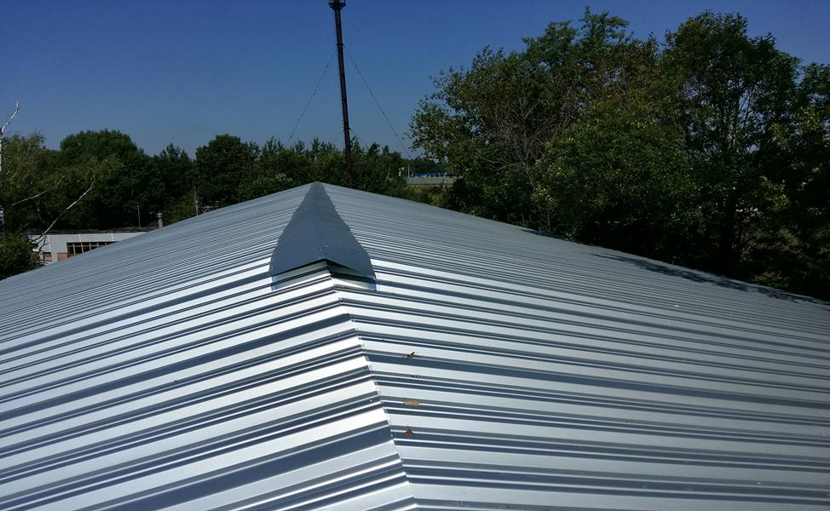

Покрытие внутри помещения.

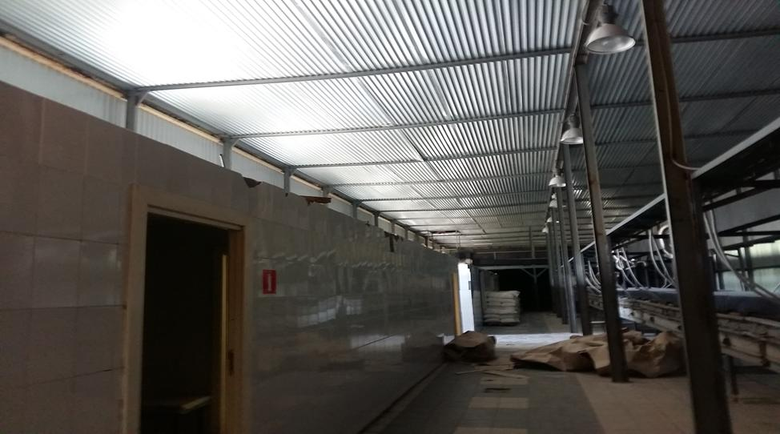

Сопряжение (стыки листов покрытия)
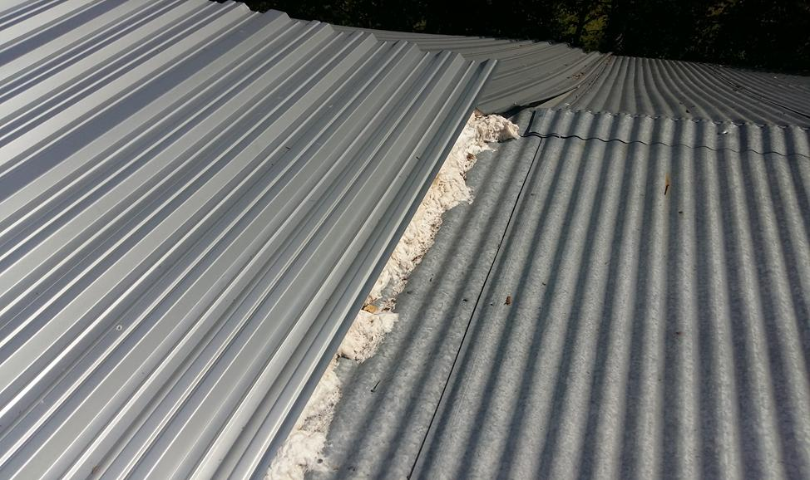

Неудовлетворительное качество сварных соединений.

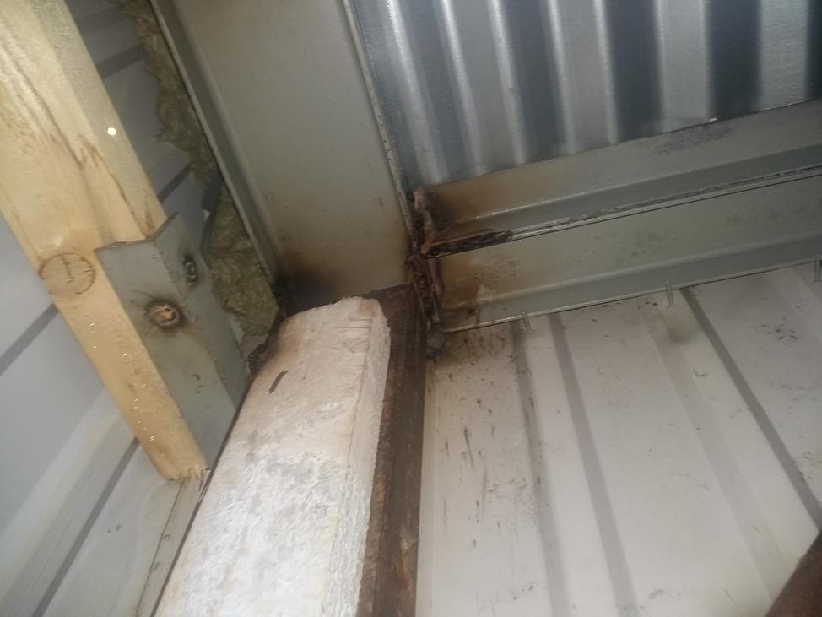

Некачественное утепление зазоров (стыков)

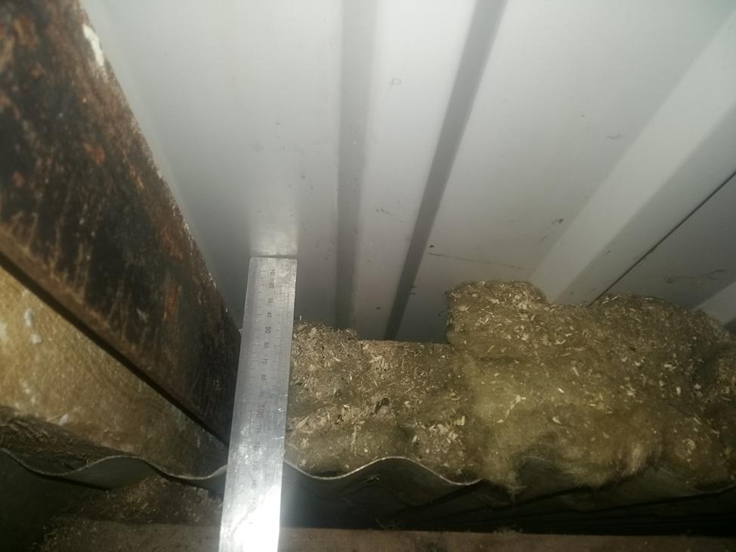

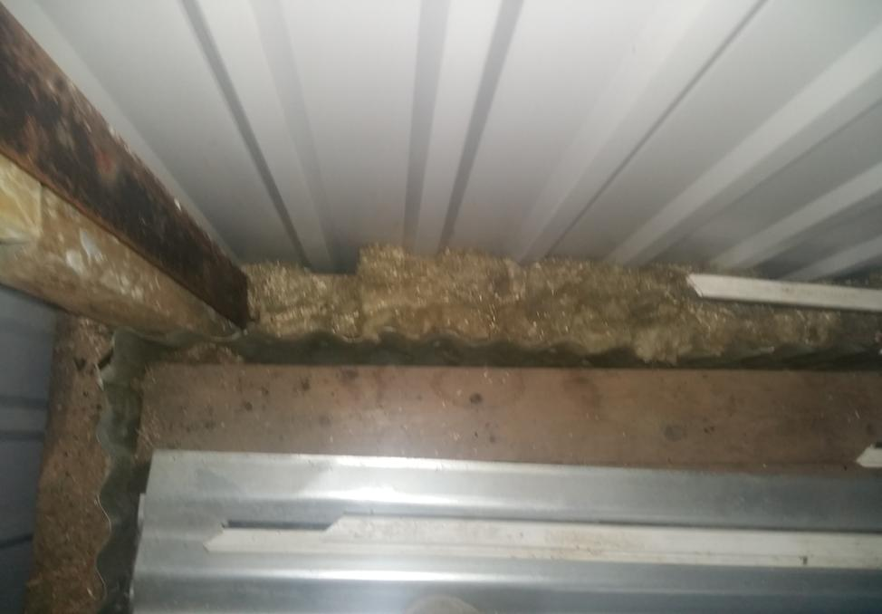
Зазоры при стыковке элементов металлокаркаса.
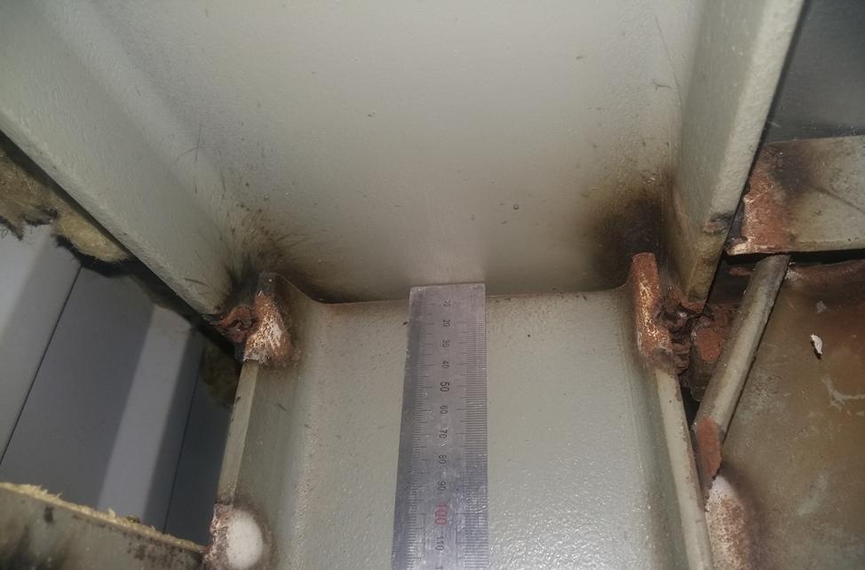

Конструкция коньковой части стропильной системы.

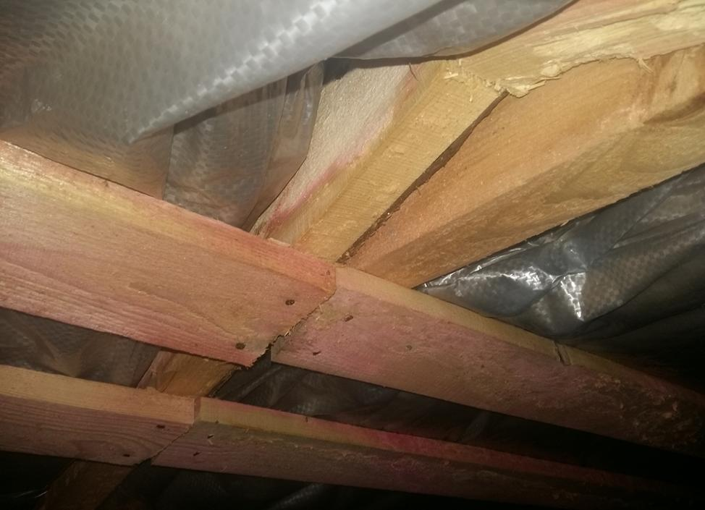

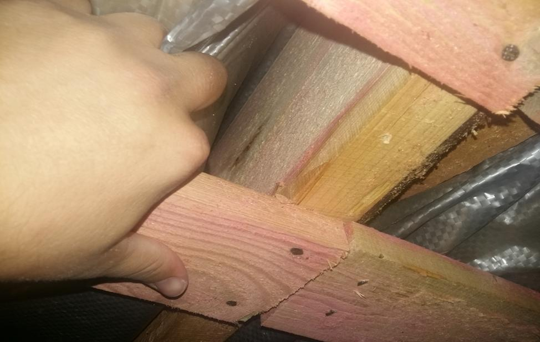

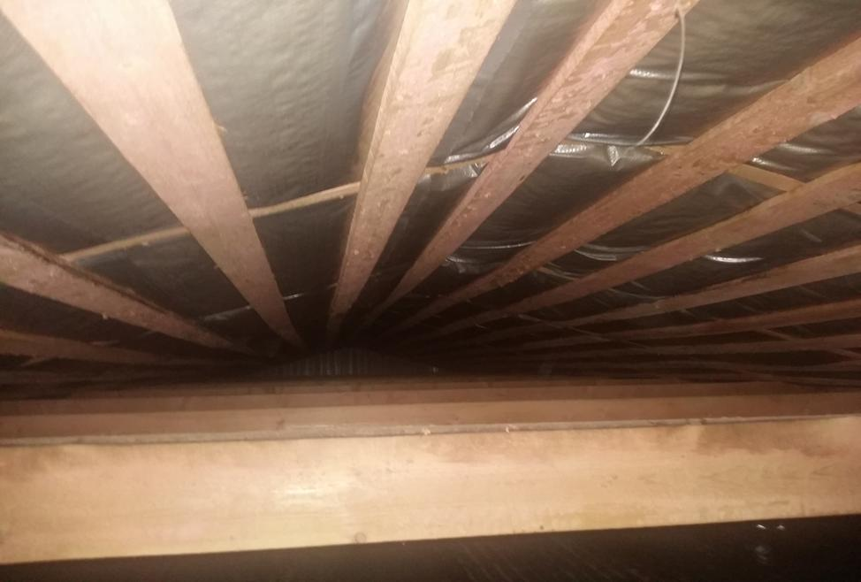

Не качественно уложенная пароизоляция и утеплитель
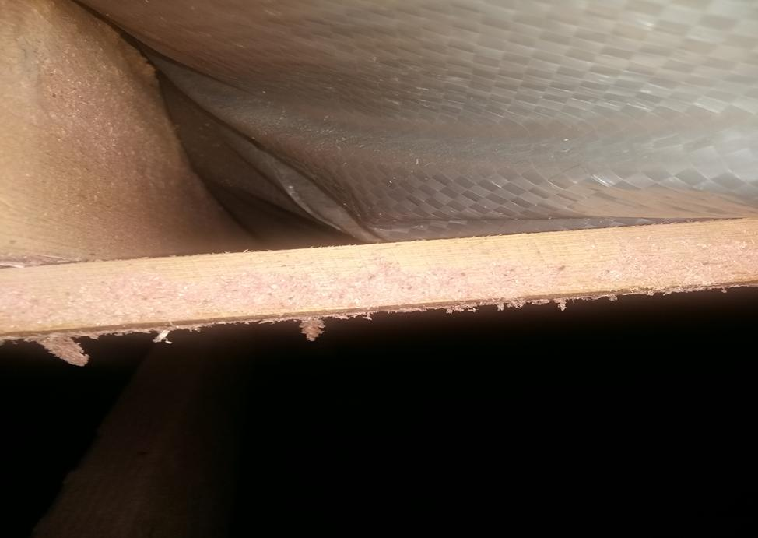

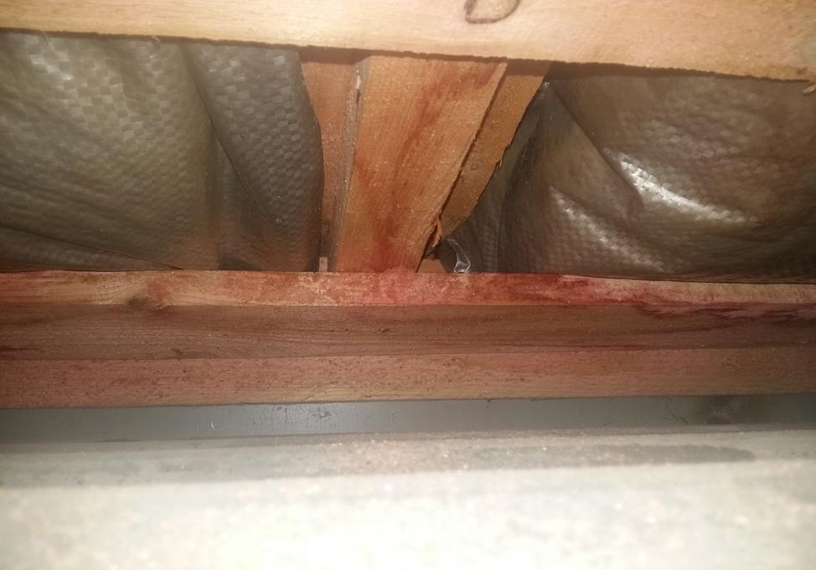

Дефекты наружной обшивки стен.

